ZÁRÓDOLGOZAT

Miskolc
2026.
Szoftverfejlesztő- és tesztelő OKJ képzés

MotoLand Webshop
és
Szerviz időpont foglalás

Tartalomjegyzék
Bevezetés: 3
Felhasznált technológiák 5
HTML: 5
CSS: 5
Java Script: 6
BOOTSTRAP: 6
MYSQL: 7
ASP.NET CORE: 9
Szerkezet 10
Felhasználói dokumentáció 11
Admin alkalmazás 21
Tervezett funkciók 32
Forrásjegyzék: 33

Bevezetés:
A kétfős csapatunkkal egy motoros oldal létrehozását valósítottuk meg, melyen keresztül lehetőség nyílik motor alkatrészek megrendelésére, valamint szerviz időpont foglalásra is.
A weboldal létrehozásának a célja a szélesebb látogatókör kiszolgálása az alkatrészellátás és a szerviz szolgáltatás szintjén.
A képzeletbeli vállalkozásunk egyik fő szolgáltatása a motorkerékpárok szervizelése, javítása, vizsgáztatása. A szolgáltatások igénybevételének lehetséges módja az elektronikus időpontfoglalás. Az erre a célra készített alkalmazásban a látogatók egy aktuális naptárat kapnak, melyben világosan látható, hogy az adott évben melyik napokon van a munkatársainknak szabad időpontjuk a munka elvégzésére.
Emellett motor alkatrészek megrendelésére is lehetőség van, az ország teljes területére történő kiszállítással.
A regisztrált felhasználóinknak pedig lehetősége nyílik a használt motorukat, alkatrészeiket eladásra kínálni a Hirdetésfeladás menüpontban.

Felhasznált technológiák

HTML:
A HTML (HyperText Markup Language – hiperszöveges jelölőnyelv) a weboldalak szerkezetét és tartalmát meghatározó, szabványos leíró nyelv. Nem programozási nyelv, hanem kódnyelv, mely segítségével akár egy Jegyzettömbben is megalkothatóak a weboldalak. Címkékkel (tag-ekkel) határozza meg a bekezdéseket, címeket, képeket és linkeket, melyeket a böngészők jelenítenek meg. A struktúráért felel.
A HTML az alapja minden weboldalnak, amelyet CSS-sel formáznak, JavaScripttel pedig interaktívvá tesznek.
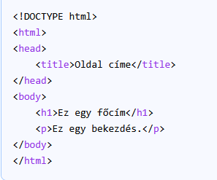
1. kép - HTML

CSS:
A CSS az angol „Cascading Style Sheets” rövidítése, amely lépcsőzetes, vagy egymásba ágyazott stíluslapokat jelent. A weboldalak vizuális megjelenését leíró nyelv, amely a HTML struktúrát formázza. Segítségével lehetővé válik a színek, betűtípusok, betűméretek, elrendezések és keretek egyszerű kezelése, különválasztva a tartalmat a dizájntól. Használható külső fájlként, a <head> részben vagy beágyazva.
Egy HTML fájlhoz többféleképpen is csatolhatjuk a CSS stíluslapot:
- Összekapcsolhatjuk a HTML dokumentumunkat egy külső CSS fájllal
- A HTML dokumentumon belül a <head> szekcióban is megadhatjuk a stílusbeállításokat
- Beimportálhatjuk külső stíluslapként
- Beágyazhatjuk az elem kezdő tag-jébe is a stílus definíciókat

Java Script:
A Java Script (JS) egy magas szintű, dinamikus, objektumorientált és prototípus-alapú szkriptnyelv, amely elsősorban a webböngészőkben fut, interaktívvá téve a weboldalakat.
A JavaScript nagyon fontos eleme a webdizájnnak, hiszen dinamikus weboldalakat lehet létrehozni vele, és lehetővé teszi a programozható elemek elhelyezését is ezeken a weboldalakon.
A JavaScript egy komplett programnyelv-fordító, amely közvetlenül a webböngésző szoftverekben működik. A JavaScripttel mindent meg lehet csinálni, mint a Java-val, vagy bármilyen hasonló, általános programozási nyelvvel. Például: dekorálhatunk vele változókat, értékeket tárolhatunk és hívhatunk meg, függvényeket definiálhatunk és használhatunk, saját osztályokat hozhatunk létre, külső modulokat használhatunk, stb.

BOOTSTRAP:
A Bootstrap a legnépszerűbb nyílt forráskódú, HTML, CSS és JavaScript alapú keretrendszer reszponzív, mobilbarát weboldalak gyors fejlesztéséhez. Előre elkészített komponenseket (gombok, űrlapok, navigáció) és egy flexibilis rácsrendszert biztosít, ami jelentősen felgyorsítja a fejlesztést és konzisztens megjelenést garantál minden eszközön.
A weboldalak automatikusan alkalmazkodnak a képernyőmérethez (mobil, tablet, asztali gép) a fejlett rácsrendszernek (grid system) köszönhetően. Az előre gyártott komponensek lehetővé teszik az elemek gyors beillesztését, mint például navigációs sávok, legördülő menük, kártyák, modális ablakok és gombok.
A Bootstrap két fő részből áll: egy CSS fájlból a kinézetért és egy JavaScript fájlból az interaktív funkciókért. A használatához elegendő a Bootstrap fájljait a HTML dokumentumba linkelni, és a megfelelő osztályokat (class) alkalmazni az elemeken.

MYSQL:
A MySQL egy nyílt forráskódú, rendkívül népszerű relációs adatbázis-kezelő rendszer (RDBMS), melyet a MySQL AB nevű svéd szoftvercég fejlesztett ki és később az Oracle Corporation vásárolta fel. Az adatbázis-kezelő rendszer lehetővé teszi az adatok tárolását, kezelését és lekérdezését strukturált formában, SQL (Structured Query Language) nyelven keresztül. Az adatokat táblákban tárolja, amelyek kapcsolatban állhatnak egymással.
Megbízható, skálázható és biztonságos, nagy adatmennyiség kezelésére is alkalmas, így ideális webfejlesztéshez (pl. LAMP stack), e-kereskedelemhez és nagyvállalati környezetekhez is.
Platformfüggetlen, és olyan platformokon fut, mint a Linux, az Unix, a Windows stb. A webes alkalmazások és az online kiadványok többnyire a MySQL-t használják.
A MySQL kettős licencelési modellt alkalmaz. A kereskedelmi felhasználáshoz licenc szükséges, de a MySQL Community Edition ingyenesen használható kereskedelmi célokra is, ha a weboldalad, alkalmazásod backendjeként működik (pl. webhosting, belső vállalati rendszerek).

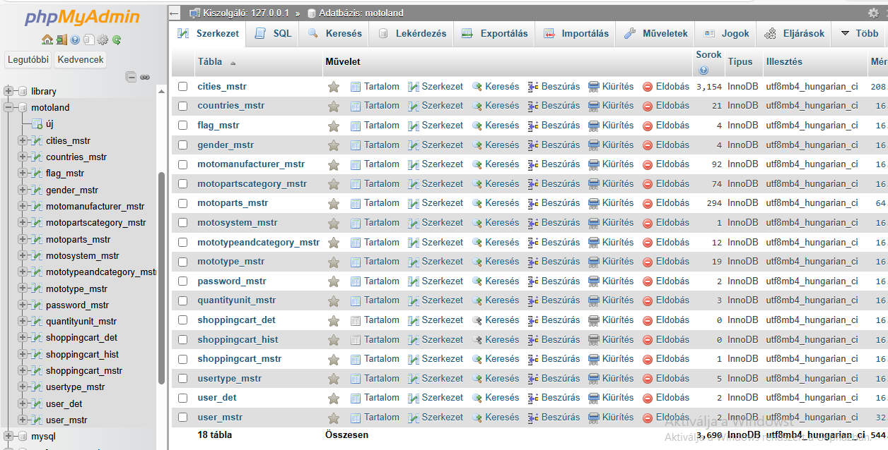
2. kép – MySQL

PHP:
A PHP (Hypertext Preprocessor) egy széles körben használt, nyílt forráskódú, szerveroldali szkriptnyelv, amelyet kifejezetten dinamikus weboldalak és webalkalmazások fejlesztésére terveztek. A kód a webszerveren fut le, és a végeredmény HTML-ként jut el a felhasználó böngészőjébe. Népszerűsége az egyszerűségében, gyorsaságában és az adatbázisokhoz (pl. MySQL) való könnyű kapcsolódásában rejlik.
A kód a webszerveren (pl. Apache, Nginx) kerül feldolgozásra, nem a kliens böngészőjében. Lehetővé teszi tartalom, adatbázis-rekordok vagy felhasználói munkamenetek (session) dinamikus kezelését. Kiválóan együttműködik számos adatbázis-kezelővel, leggyakrabban a MySQL-lel. Népszerű keretrendszerek (mint a Laravel, Symfony, CodeIgniter) épülnek rá, amelyek gyorsítják a fejlesztést. A PHP segítségével készíthetőek űrlapkezelők, tartalomkezelő rendszerek (CMS), felhasználói regisztrációs rendszerek, e-kereskedelmi oldalak és komplex webes alkalmazások.

Visual Studio:
A Visual Studio egy hatékony fejlesztői eszköz, amellyel a teljes fejlesztési ciklust egy helyen fejezhetjük be. Ez egy átfogó integrált fejlesztési környezet (IDE), amellyel kódokat írhatunk, szerkeszthetünk, hibakeresést és buildelést végezhetünk, majd üzembe helyezhetjük az alkalmazást. A Visual Studio fordítókat, kódkiegészítő eszközöket, forrásvezérlést, bővítményeket és sok más funkciót tartalmaz a szoftverfejlesztési folyamat minden szakaszának továbbfejlesztéséhez.
Platformfüggetlen fejlesztés, bármilyen platformhoz készíthetünk vele alkalmazásokat.
A Visual Studio integrált hibakeresése lehetővé teszi a kódok egyszerű hibakeresését, profilját és diagnosztizálását. Végiglépkedhetünk a kódon, megnézhetjük a változókban tárolt értékeket, beállíthatjuk a változókra vonatkozó figyeléseket, hogy lássuk, mikor változnak az értékek, és megvizsgálhatjuk a kód végrehajtási útvonalát.

ASP.NET CORE:
Az ASP.NET Core a Microsoft által kifejlesztett, nyílt forráskódú, platformfüggetlen (cross-platform), nagy teljesítményű keretrendszer modern, felhőalapú webalkalmazások és API-k építésére. A keretrendszer nagy léptékű alkalmazásfejlesztéshez készült, és bármilyen méretű számítási feladatot képes kezelni, így nagyvállalati szintű alkalmazások számára is robusztus választás.
A keretrendszer NuGet csomagokon alapul. Ez lehetővé teszi, hogy csak azokat a funkciókat építsük be, amelyekre szükség van, így a projekt „karcsú” marad.
A felhasználó tevékenységét egy eseményvezérelt modellen alapuló mechanizmus segítségével dolgozzák fel. Ha például a felhasználó egy nyomógombot megnyom, vagy egy szövegbeadási mezőt kitölt, vagy épp egy rádiógomb állapotát megváltoztatja, akkor egy ehhez tartozó eseménykezelő fog lefutni a szerveroldalon. A szerveroldalon ezeket az eseménykezelőket megírhatjuk akár C#, akár Visual BASIC.NET, akár más .NET alapú nyelveken.

Szerkezet
A záródolgozat szerkezete 3 fő részből épül fel:
- Adatbázis
- Backend – melyet a php Admin alaklmazás alkot.
- Frontend

A weboldal csontváz szerkezete a következő:
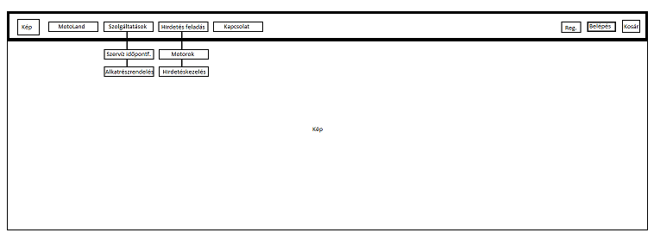
3. kép - Weboldal szerkezeti ábrája

Adatbázis
A webshop alapját adó adatbázis tartalmazza az alkatrészekkel, felhasználókkal, vásárlókkal, fiók kezeléssel, valamint az adminisztrációval kapcsolatos táblákat. A táblák kialakításánál fontos szempont volt, a redundancia elkerülése és a minél kisebb adattípusú mezők használata. A táblák elnevezése egy korábbi, még Clipper adatbázis-kezelő-rendszernél használatos DBase elnevezésekkel láttuk el, a könnyebb olvashatóság miatt.
Így lettek a törzsadatok táblái *_MSTR és *_DET, azaz a főtábla *_Master, az alá tartozó tábla pedig a *_Detail elnevezésűek. A korábban használt *_HIST elnevezést nem használtuk, jelenleg nem mentettünk adatokat History táblákba, de az alkalmazás továbbfejlesztése esetén a már nem használt rekordokat érdemes lenne ilyen módon archiválni.
Az adatbázis tábláinak kapcsolódásait az alábbi képernyőkép szemlélteti:

A …. kapcsolatos táblákat, azon kapcsolatait mi hoztuk létre.

Felhasználói dokumentáció
A weblap megnyitása után betölt az oldal.
A weboldal létrehozásánál fontosnak tartottuk, hogy letisztult, könnyen áttekinthető legyen, így a főoldalon a fejlécben az alábbi menüpontok kaptak helyet:
- MotoLand (Főoldal menüpont)
- Szolgáltatások
- Hirdetés feladás
- Kapcsolat
- Regisztráció
- Bejelentkezés
- Kosár

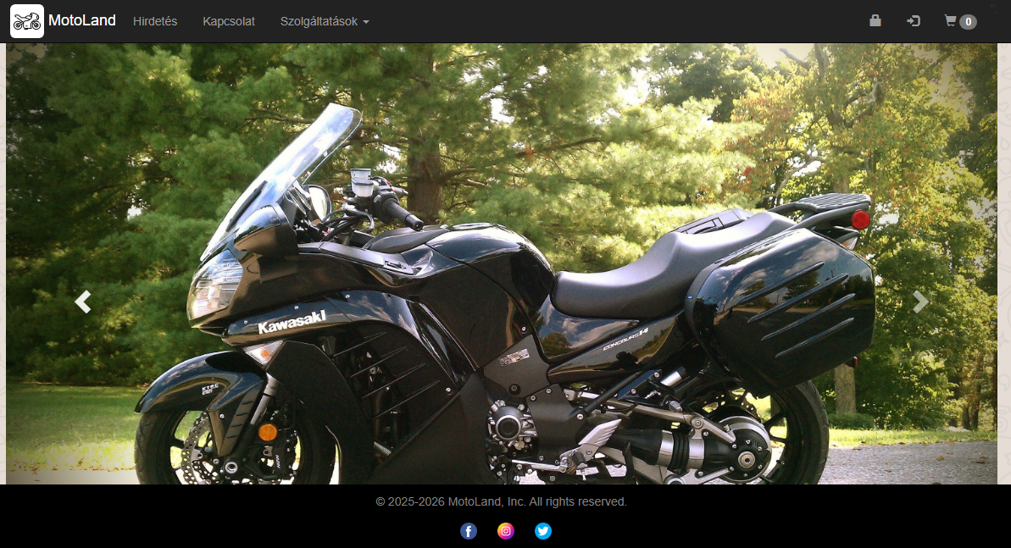
4.kép - Kezdőlap
A MotoLand gombra kattintva mindig visszatérünk a Főoldalra.
A Szolgáltatások menüpont alatt két lehetőség közül választhatunk. Itt kapott helyet a
- Szerviz időpontfoglalás és az
- Alkatrész rendelés is.
Amikor belépünk a Szerviz időpontfoglalásba, egy naptár jelenik meg, melyen kiválasztható a számunkra megfelelő időpont.
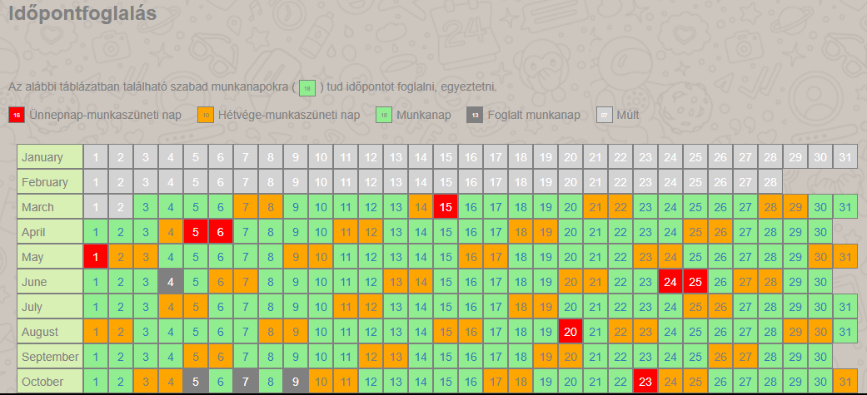
5.kép - Naptár
A táblázatban különböző színekkel jelöltük meg a szabadon foglalható napokat (zöld), az ünnep- és szabadnapokat (piros), hétvégéket vagy munkaszüneti napokat (narancs), foglalt munkanapokat (szürke), valamint a már elmúlt időpontokat (világos háttér). Így megkönnyítve a megfelelő időpont kiválasztását.
Amikor a kurzorral ráállunk a dátumra, kiírja a teljes dátumot, hogy az milyen napra esik, és az munkanap/szabadnap vagy ünnep.
Ha rá is klikkelünk, akkor lehetőség van az időpont lefoglalására.
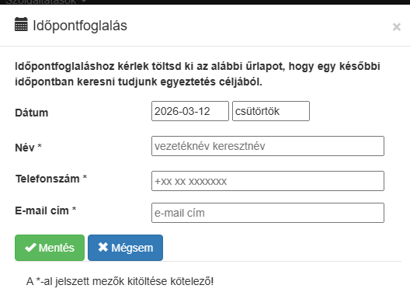

6.kép - Időpontfoglalás
Bejelentkezett felhasználó esetén a rendszer automatikusan kitölti a név, telefonszám és e-mail-cím mezőket, azonban szükség esetén ezek a mezők módosíthatók.
Bejelentkezett és nem bejelentkezett felhasználók esetén is minden mező kitöltése kötelező.
Az űrlap kitöltése nem következményezi az időpont automatikus foglalását, tehát az űrlap elküldésével a kiválasztott munkanap nem kap sötétszürke jelzést, de mindenképp kap egy aktuális date/time időbélyeget, mellyel foglalási sorrend lesz felállítva az adminisztrációs felületen.
Az űrlap elküldésével a megrendelő visszaigazoló textbox-ot lát, valamint egy megerősítő üzenetet kap az űrlapban feltüntetett e-mail-címére.
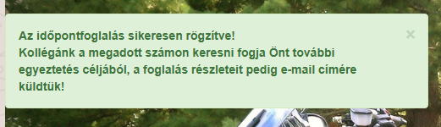

7. kép - visszajelzés
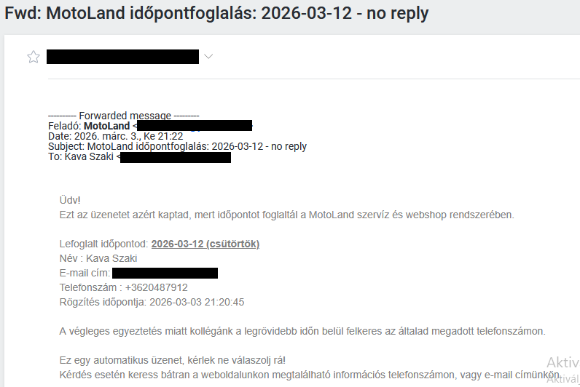

8. kép – Visszaigazoló e-mail

Az adminisztrációs felületen megjelenő űrlap adatai alapján a szerviz munkatársa a megadott telefonszámon visszahívja a megrendelőt. További egyeztetés és adatok felvétele után egy részletesebb adatlapon rögzíti a szükséges adatokat és véglegesíti a foglalt időpontot, mely egy frissítés után a naptárban már szürke színnel jelenik meg.
A szürke színnel megjelenő, foglalt időpontra ezek után már nem lehet másik időpontot rögzíteni.
Az Alkatrész rendelés menüpont három fület tartalmaz:
- Gyári alkatrészek,
- Szűrőkereső
- Használt alkatrészek.
E menüpont alatt az adatbázisunkban szereplő alkatrészeket lehet kiválasztani gyártó, típus és alkatrész kategória szerint. Választásunkat könnyítik a kiválasztott típushoz tartozó robbantott ábrák, melyek gyorsítják a beazonosítást és kiválasztást.
Az alkatrész kategória dropdown lista mellett található Ábra linkkel nyitható le a robbantott ábra, majd a nagyítás ikonnal állíthatjuk nagyobb méretre.
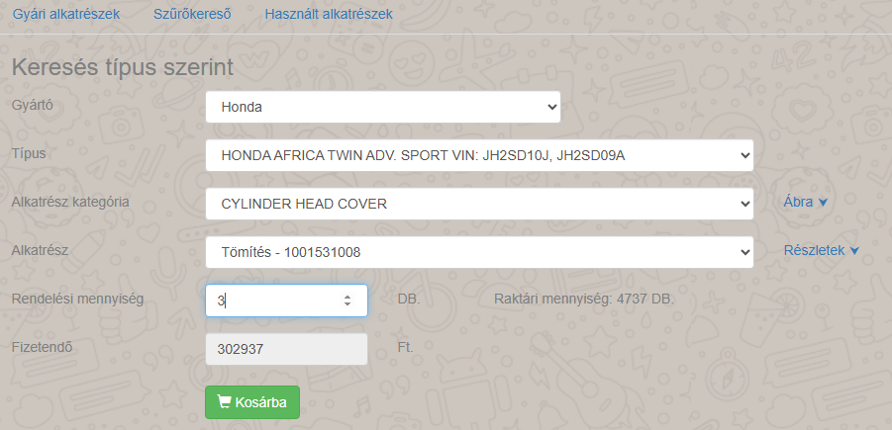
A Gyári alkatrészeken belül az alkatrész kiválasztása után lesz aktív a mennyiségi kontroll, mellyel a rendelni kívánt mennyiség állítható be.
9. kép – Gyári alkatrészek

Az alkatrész dropdown mellett található Részletek linkkel megjeleníthetünk további részleteket, úgy mint a Bruttó árat euróban, a Nettó árat forintban, az áfa mennyiségét, a kedvezmény mértékét, raktáron elérhető készlet mennyiségét, valamint egy fontos plusz információt a rendelni kívánt alkatrészről. A tömítés esetében ez az, hogy kettő db-ot szükséges belőle rendelni.
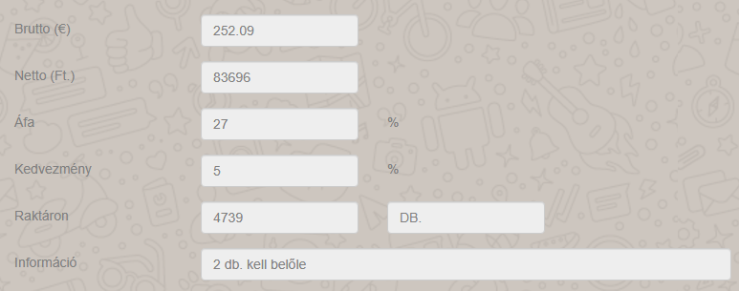
10. kép - Részletek

Az alapértékeket, mint Áfa és kedvezmény az adminisztrációs felületen lehet módosítani.
Több darabszám rendelése esetén a fizetendő összeg a rendelt mennyiségnek megfelelően dinamikusan változik és nem lehet többet rendelni, mint a raktári készlet.
A tételek Kosárba helyezése után minden mennyiség a raktári készletből levonásra kerül és egy átmeneti, erre a célra kialakított táblában kerül tárolásra (lockedquantity_mstr).
A tábla tartalmaz session azonosítót, rendelés azonosítót és mennyiségi adatokat.
A megrendelt alkatrészek csak megadott ideig tárolhatók a kosárban, ennek az időnek a lejártakor a készlet felszabadításra kerül, a tételek visszakerülnek a raktárba és az a mennyiség újra „eladhatóvá” válik, a kosár tartalma és a session törlődik.
A Hirdetés feladás menüpont alatt két fül található:
- Motorok
- Hirdetéskezelés
A Motorok fülön a meghirdetett járműveket találhatjuk kártya rendszerben.
Minden kártyán megtalálhatók a jármű főbb adatai és egy kép.
A képeket dupla kattintással teljes képernyős méretben is megtekinthetjük.
Minden kártyához tartozik továbbá egy Részletek gomb, ahol a hirdetés többi adatait is megjelenítjük. A kártyákon egy kép jelenik meg, míg a részleteknél az összeset vertikálisan scrollozhatjuk.
A hirdetés főbb adatai a jármű gyártója, a típus, az évjárat, az ára és az állapota, mely kapcsolt táblával, előre definiált elemekkel írható le. Megtalálható továbbá a feladás dátuma, az utolsó módosítás pontos időpontja és az eladó kapcsolati adatai. Minden hirdetéshez maximum 10 db kép csatolható.
A Hirdetéskezelés fülre kattintva van lehetőség a saját hirdetés feladására. Saját hirdetést csak a regisztrált tagok tölthetnek fel. Regisztráció nélkül a hirdetéskezelés elemei nem jelennek meg, csak a bejelentkezési felület.
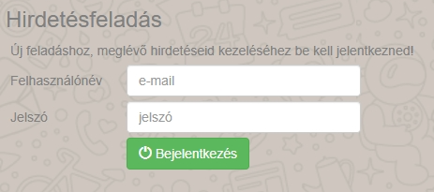

11. kép – Hirdetésfeladáshoz belépés

Saját hirdetéseim legördülő listájából választhatjuk ki azokat a már meglévő hirdetéseinket, melyeket szerkeszteni akarunk.
A lista első eleme az Új hirdetés feladása.
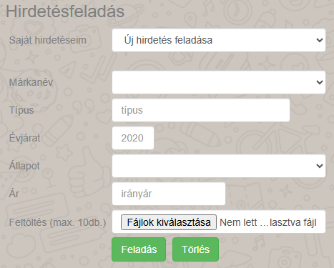

12. kép – Hirdetésfeladás

Ezt kiválasztva tudjuk új járművünket szemlére bocsájtani a hirdetési felületen. A már meglévő járműveket kiválasztva az eddig üres adatmezők feltöltődnek a hirdetés adataival melyeket szerkeszthetünk, betöltődnek a képeink amiket tárol a rendszer.
Ezeket a képeket törölhetjük, újabbakat feltölthetünk, de összesen 10 db képet tárolhatunk egyszerre.
Meglévő hirdetésből nem törölhetjük az összes képet. Egy képnek mindig szerepelni kell a hirdetésben. Ha feltöltések közben meghaladjuk a 10 db képet, a rendszer figyelmeztetést küld. Ha mind a 10 kép fel van töltve, nincs lehetőségünk újabbakat feltölteni, a kontroller inaktív lesz. Amennyiben törlünk a meglévőkből, úgy lehetőségünk van új kép feltöltésére.
Ha egy hirdetés feleslegesség válik, a Törlés gomb használatával végleg eltávolítható. Törlés esetén az adatbázisból végleg törlődnek az adatok és a rendszer a tárolt képeket is törli a szerverről. Képeket törölni a kép jobb felső sarkában megjelenő ikonnal lehet.
A bemutatókép minden esetben a felsoroltak első képe.
A képek bal felső sarkában található ikonnal, vagy dupla kattintással lehet a képet teljes képernyőssé tenni.
Regisztrációt a menüsor jobb oldalán található lakat ikonnal tudunk létrehozni.
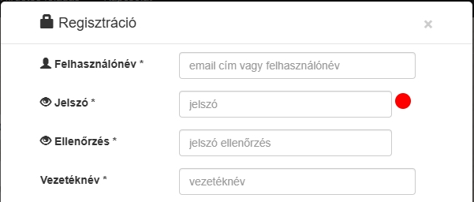
13. kép - Regisztráció

Új felhasználók felvételére alkalmas, standard személyes adatokat rögzítő felület, mely szükséges a weboldal néhány pontjának működéséhez. Felhasználónévnek egyaránt alkalmas becenév vagy e-mail-cím, de e-mail cím esetében azt a kapcsolati adatoknál újra meg kell adni.
A jelszavunkat minimum 8 karakter, kisbetű, nagybetű és szám kell, hogy alkossa. A jelszó ellenőrzését a jobb oldalon található ikon jelzi, mely zöld hátterű sárga „like” ikonra vált ha a feltételeknek megfeleltünk. Jelszavakat az adatbázisban kódolva tároljuk.
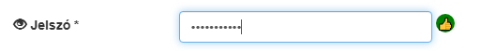
A csillaggal jelölt adatok megadása itt is kötelező. Az adatok megadása után nem történik automatikus beléptetés, az külön kell megtenni.

Bejelentkezés
A Bejelentkezés ikonra kattintva érvényes regisztráció és sikeres belépés után, a középső ikon emberfej ikonra vált.
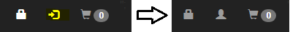

14. kép - Bejelentkezés

A felhasználói menübe lépve néhány almenü jelenik meg, amikkel személyes adatainkat, esetleg belépési jelszavukat tudjuk megváltoztatni.
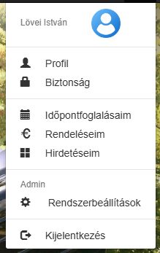
- Profil: tartalmazza a személyes adatokat.
- Biztonság: jelszó megváltoztatása.
- Időpont foglalásaim: a már lefoglalt időpontok.
- Rendeléseim: rendelések listája.
- Hirdetéseim: feladott hirdetések.
- Rendszerbeállítások (Adminisztrátori felületen)
- Kijelentkezés

15. kép - Profil

Kosár
A Kosár ikonra kattintva az alábbi ablak jelenik meg.
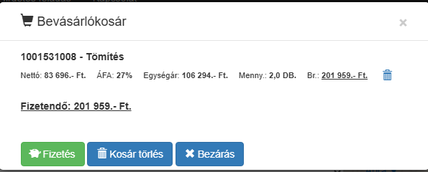

16. kép – Bevásárló kosár

Itt, a kosár tartalmának megjelenítésénél látható a megrendelt termék neve, cikkszáma, nettó/bruttó ára, az ÁFA, az egységár, a rendelt mennyiség és a mennyiség egysége.
A tételek felsorolását követően látható a teljes fizetendő összeg, melyben nem szerepel a szállítás és egyéb összegek.
A kosár megjelenítésénél alkalmunk van tételek, vagy akár az egész tartalom törlésére.
Tétel vagy teljes törlés esetén a lefoglalt készlet felszabadul, az átmeneti táblából a készletmennyiség vissza kerül a főtáblába és az átmeneti tábla ehhez a vársárláshoz kapcsolódó rekordjai törlésre kerülnek.
A kosár tartalmát jelzi továbbá a weboldal menüsorának jobb oldalán található kosár ikon, mely üres helyzetben 0, rendelt tételek esetén a tételek számát jeleníti meg.
Fontosnak tartottuk, hogy az alkatrész megrendelés ne legyen regisztrációhoz kötve.
Saját tapasztalat, hogy ha a rendelés feltétele a regisztráció, inkább sokan másik oldalt választanak. Nem feltétlenül szeretnek az emberek minden vásárláshoz regisztrálni az adott oldalra.
A Fizetés gomb megnyomása után jelenik meg a megrendelés véglegesítéséhez szükséges űrlap, mely a rendelt tételeket, a megrendelő adatait és a kiszállítással kapcsolatos egyéb lehetőségeket tartalmazza.
A tényleges megrendelés a kötelező adatok megadása nélkül nem lehetséges.
Termékadatoknál jelennek meg a kosárban található tételek, összegekkel, mennyiségekkel, és az összes tétel árával. A számlázásnál kell megadni a megrendelő adatait, ahol egy kivétellel, minden mező kitöltése kötelező.
Regisztrált tagként a rendszer automatikusan kitölti a releváns mezőket.
Ha minden adatot megadtunk, szükséges még a kiszállítási és fizetési adatok kitöltése.
A futárszolgálatok listája és fizetéssel kapcsolatos választási lehetőségek szerkeszthetők az MotoLandAdmin alkalmazás adminisztrációs felületén.
A teljes fizetendő összeg a rendelt tételekből, a kiszállításból és az esetleges fizetéssel kapcsolatos tételek összegéből áll.
Az Általános Szerződési Feltételek átolvasása és feltételek elfogadása szükséges ahhoz, hogy a szerződés létrejöjjön. A linkre történő kattintás után egy új oldalon jelenik meg az ÁSZF. A checkbox bejelölésével elfogadjuk azt, és egyben aktívvá tesszük a Megrendelés gombot.
Véglegesítés előtt megjegyzés adható a rendeléshez, mely szólhat a rendelést összekészítő, vagy a kiszállítás végző munkatársaknak.
A megrendelés leadása után a főképernyőre irányít a rendszer, ahol visszajelzést kapunk rendelésünk státuszáról, ezzel párhuzamosan e-mail üzenetben is értesítést kapunk a rendelésünk részleteiről.
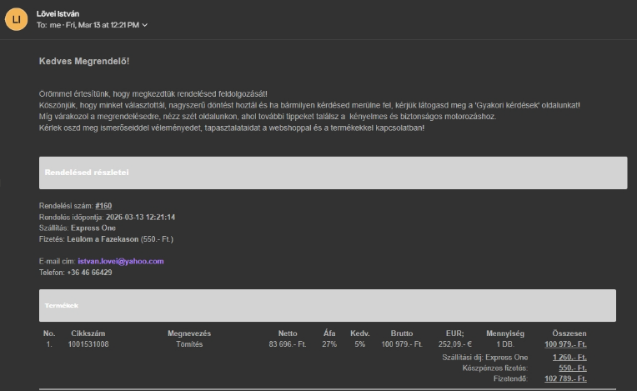
17. kép – Visszaigazoló e-mail

A hátterében a megrendelési adatok véglegesítése megtörténik. A bevásárlókosár táblájából a megrendelés táblába kerülnek, az átmeneti táblák tranzakcióhoz köthető rekordjai törlődnek. A megrendelés adatai most már láthatóvá válnak az adminisztrációs felületen és a raktári kollégák megkezdhetik a megrendelés összeállítását, aminek státusz változásairól szintén értesíti a megrendelőt az alkalmazás.
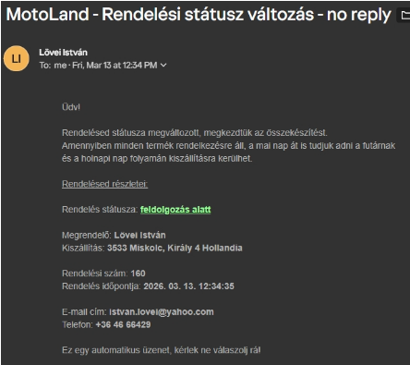
18. kép – Státusz változás értesítő

Admin alkalmazás
A backendet a php Admin alkalmazás alkotja. Az alkalmazás indítása után a bejelentkezési felület jelenik meg, melyen a felhasználók bejelentkeztetése történik meg.
Minden egyes, az adatbázisban szereplő felhasználóhoz van rendelve egy csoportazonosító, mellyel meghatározzuk a felhasználó jogosultsági körét.
Így egy vásárló, aki nem kíván regisztrációt létrehozni, kap egy „vendég”, a regisztráltak pedig egy „felhasználói” jogosultságot. Ezen két csoport az, akik vásárlóként látogatják a webshopot és akik különböző felhasználói jogosultságokat kapnak.
„Vendég”-ként a látogató csak vásárlási jogosultságot kap, amíg regisztrált vásárlóként már kicsivel szélesebb lehetőségei vannak.
Harmadik csoportunk a „munkatárs” csoport, akik a csomagok összekészítésért, alkatrészellátásért, kiszolgálásért, postázásért felelnek, ők azok akik a megrendeléseket, foglalásokat kezelik. Az ő jogosultságuk olvasás szintű, módosítani, törölni csak a saját feladatkörükhöz mérten képesek. A MotoLand Adminisztrációs felületét kezelik, de nem tudják a törzsadatokat szerkeszteni.
A magasabb szintű adatkezelést az „admin” jogkörrel rendelkező munkatársak végzik, akik már képesek a törzsadatok módosítására, törlésére, új felhasználók adatainak kezelésére is.
„Root” jogosultsággal fejlesztői szinten találkozhatunk, ahol már fontos, hogy minden elérhető adat kéznél legyen és ne legyenek jogosultsági akadályok.
Hatodik és egyben utolsó csoport a törölt felhasználói csoport. Ezzel a jelzéssel ellátott felhasználók gyakorlatilag kizárásra kerültek a rendszerből.
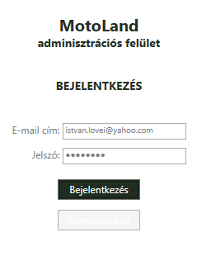
19. kép Admin felület

Az alap bejelentkezésnél feltételezve, hogy még nincs egy felhasználó sem regisztrálva, sem vásárló, sem munkatárs- az első felhasználó a „admin” vagy „root” kell, hogy legyen.
Üres felhasználói törzsadatok mellett a Bejelentkezés gomb inaktív, ugyanis még nincs regisztrált tag a rendszerben. Aktív ellenben az Adminisztrátor gomb, amivel új felhasználó regisztrálható „admin” vagy „root” jogkörrel.
A bejelentkezés egészen addig nem lehetséges, amíg a rendszer nem talál egy már regisztrált „admin”/”root” jogkörű felhasználót. Ez a két jogosultsági csoport képes a későbbiekben új felhasználók, munkatársak regisztrálására.
A Felhasználók adatai 4 tábla segítségével kerülnek rögzítésre. A törzsadatokat egy master és egy details táblába rögzítjük és minden felhasználó kap 2, a státuszára utaló bejegyzést. Az egyik a már fentebb említett jogosultsági bejegyzés, a másik pedig egy flag, ami a felhasználó aktuális státuszát írja le. Regisztrált felhasználó „új” bejegyzést kap, majd vásárlás után „aktív” jelzéssel látjuk el. Ezek mellett van még „felfüggesztett” és „törölt” jelzés is. Egy felhasználó törlése nem von maga után fizikális, adatbázisból való törlést, csak a státusza változik, az alkalmazások ezen jelzés alapján engedik a vásárlót tevékenykedni.
Startlap: Az adminisztrációs felületre való bejelentkezés után a default megjelenített oldalon néhány eltárolt adattal kapcsolatos információt jelenítettünk meg.
Fájl menü
Nem tartalmaz alkalmazást, csak a kilépés menüpontja található itt, de ezt a funkciót ellátja még az alkalmazás jobb felső „X” ikonja és egy egyszerű Escape hotkey is. Minden kilépési kísérlet egy dialógus ablakban kéri a kilépés megerősítését.
Az alkalmazás továbbfejlesztése esetén a Fájl menü tartalmazná az alkalmazással kapcsolatos fájlműveletek, az adatbázis műveletek (export-import) és a nyomtatással kapcsolatos műveletek csoportjait is.
Karbantartás: A törzsadatok karbantartására alkalmas műveletek csoportjait tartalmazza.
Almenüi:
- Felhasználók
- Termék
- Rendelés
- Tulajdonságok

Felhasználók
A webshop összes regisztrált felhasználójának és a vállalat dolgozóinak adatait itt tartjuk nyilván. Az adatokhoz való hozzáférés függ az aktuálisan bejelentkezett felhasználó jogkörétől.
Egy alacsonyabb jogkörrel rendelkező munkatárs számára nem elérhető a „Felhasználók” menüpont. A redundancia elkerülése miatt a felhasználók adatait csak egyetlen helyen tároljuk. Így a vásárlók és munkatársak adatai ugyanazon táblában, de más-más jogkörrel szerepelnek.
A felhasználókat tartalmazó táblában további szűrőket terveztünk elhelyezni, ezzel is szűkítve a vásárlók, ill. a munkatársak névsorát. A felhasználók adatait „admin” illetve „root” jogosultsággal rendelkezők módosíthatják.
Jelenleg a fiktív adatokat tartalmazó user_mstr és user_det tábla a megfelelő jogosultsággal szerkeszthető, törölhető, új rekordokkal bővíthető.
Új felhasználó létrehozása esetén hasonló adatokat kell megadnunk, mint a webshop regisztrációjánál. Ha új munkatársakat veszünk fel, az adathalmaz kibővül a felhasználó anyjának nevével, születési helyével és születési idejével.
Ezeket az adatokat a webshopos regisztrációnál nem kell megadni.
A jelszó megadásánál a felhasználó egy első bejelentkezéshez használható, random jelszavat kap, melyet bejelentkezés után meg kell változtatnia. A random string tartalma a regisztrációt létrehozó munkatárs előtt sem ismert, így csak a célzott felhasználó tud vele belépni.
Az alapértelmezett megjelenítésben minden, nem törölt felhasználó szerepel. A „Törölt felhasználók megjelenítése” checkbox kijelölésével a táblázat kiegészül a törölt felhasználókkal is.
Nincs tényleges törlés, csak státusz módosítás. Végleges törlést abban az esetben végzünk, ha felhasználó vagy vásárló kifejezetten kéri. A törlés megerősítése után egy rövid indoklás is szükséges, mely eltárolásra kerül az adattáblában.
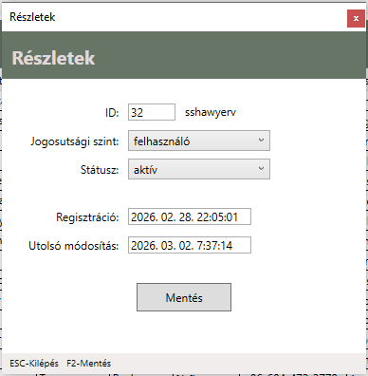
A Részletek gombbal aktiválható az alábbi dialógusablak, melyben dropdown kontrollokkal állíthatjuk be a kívánt elemek értékeit.
Jogosultsági szint alapján ezek az értékek a következők lesznek: vendég / felhasználó / munkatárs / admin / root / törölt.
A státusz pedig a lentiek szerint módosítható: új / aktív / felfüggesztett / törölt.
20. kép – Részletek fül
Termék menüpont alatt láthatjuk a webshopon keresztül megrendelhető alkatrészek törzstábláit. Ahogy megrendeléskor, itt is hasonló adatcsoportosítással találkozunk. Külön táblában szerepelnek a gyártók, ezen belül a típusok, az alkatrész kategóriák és végül az alkatrészek.
A gyártó táblában szereplő rekordok kiválasztásának függvényében töltődnek fel a további datagrid-ek, a kiválasztott adatnak megfelelően. Ez a kiválasztás a többi datagrid-re is igaz, így juthatunk el egy kiválasztott gyártó, típus és alkatrész kategórián keresztül az alkatrészek listájáig.
Minden datagrid fejlécében található az aktuális törzsadatokhoz tartozó szerkesztő ikon. A három ikon, melyek segítségével adhatunk hozzá új rekordokat, szerkeszthetjük vagy törölhetjük a már meglévőket. Pl. új gyártó hozzáadása esetén létrejön az üres típus, kategória és alkatrész tábla is, majd ezeket is fel lehet tölteni a megfelelő ikon segítségével. Gyártó tábla alatt található checkbox az üres, alkategóriákat nem tartalmazó gyártók szűrésére szolgál. Ezzel átláthatóbbá, könnyebben kezelhetőbbé válik a tábla.
A kategóriák fejlécében található továbbá egy plusz ikon, mely megjeleníti az alkatrész kategóriához tartozó robbantott ábrát. A robbantott ábra a webshopunk megrendelési felületén jelenik meg, külön erre a célra kijelölt gomb használatával.
Az alkatrészek datagrid tartalmaz minden alkatrészt, melyhez előző táblákból megszűrtük az adatokat. Ebben az egységben lehet szerkeszteni minden olyan fontos értéket, mely a rendelésnél kiválasztási szempont lehet.
Itt adhatjuk meg külön alkatrészenként az árakat, a kedvezmény és adó értéket, módosíthatjuk a raktári mennyiséget, a mennyiség egységet, az euróban fizetendő árat és megjegyzést is adhatunk a termékhez. Ehhez a táblához is tartozik a három szerkesztő ikon, melyekkel a változtatások, beszúrások, törlések végrehajthatók.
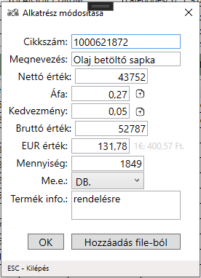
Az adatok módosításához tartozó dialógus ablakban szerepelnek azon mezők, melyek értékeit globálisan lehet módosítani. Az alkatrészek árai, adó- és kedvezménytartalma ugyan minden terméknél külön is módosítható, ezekben a mezőkben olyan adó, kedvezmény és euró árfolyam érték van, mely konstans és itt nincs lehetőség a módosításra.
(Erre egy lehetőség a „Karbantartás” főmenü, „Tulajdonságok” almenüpontja, ahol ezeket az értékeket változtatni tudjuk.)
Ebben az ablakban szerkeszthető minden alkatrész érték, néhány mező mellett található „+” ikonnal pedig a tulajdonságokban rögzíthető alap értékeket hívhatjuk elő.

A fejlécen található ikon további műveletek elvégzésére használható,
az alkatrész táblában. A tábla megléte egy jól működő webshop esetében nem releváns. Jelen esetben teszt célokat szolgál, segítségével fiktív adatokkal tölthetjük fel az alkatrész adattábla bizonyos mezőit, melyekkel aztán teszteléseket végezhetünk.
A fejlécben található ikonokkal az alábbi funkciók érhetők el:
- rendelések frissítése manuálisan, de a „Karbantartás” főmenü, „Tulajdonságok” almenüjében beállítható egy minimum időérték, ami szerint folyamatosan frissül a lekérdezés, így mindig az aktuális állapot jelenik meg.
- rendelés státuszának módosítása: ha a bejövő megrendelés feldolgozásának folyamata elindul, a megrendelő üzenetet kap az e-mail címére a rendelés státuszának változásáról.
- feldolgozási előzmények, mikor lett a rendelés feladva, mikor módosult...stb.
- végül a megrendelő adatai.

Tulajdonságok menüpontot az alkalmazás törzsadatainak és alapértékeinek beállítására használjuk.
A Törzsadatok fülön a megrendeléshez szükséges adattáblák adatai szerkeszthetők. Ezek az adattáblák szolgálják ki a webshop bizonyos mezőit. A táblához hozzá adhatunk, szerkeszthetünk és törölhetünk rekordokat.
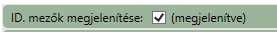
Az checkbox bejelölésével minden datagrid
táblában megjelenik a rekordok ID mező értéke. Ha nincs jelölve a checkbox, átláthatóbbá válnak az adattáblák és a program futásában ez nem okoz gondot.
A Pénzügy fülön állíthatóak a rendelésnél és számlázásnál használatos pénzügyi értékek: Euro aktuális árfolyam / adó / kedvezmény / szerviz munkaóra díj. Ezen értékek használata mellett minden egyes árucikknek egyedi adó vagy kedvezmény értéket tudunk beállítani.
Az Egyéb fülön az alkalmazásokhoz szükséges alapértelmezett útvonalat állíthatjuk be. A szoftverfejlesztés folyamán az eltérő útvonalakkal rendelkező fejlesztők ezen mező használatával kódolás nélkül a saját útvonalukra állíthatják a futáshoz szükséges fájlok elérését.
22. kép - Útvonal
Ez a fül tartalmaz továbbá egy további mezőt, melyben egész számokkal, perc alapon adható meg az új megrendelések lekérdezésének ideje.
23. kép – Új megrendelés ellenőrzése

A Szervíz főmenüben található két almenü, melyek a webshopban történő szerviz időpontfoglalás további állomásai. A webshop időpontfoglalása nem véglegesített foglalás. A vásárló által elküldött kérés itt kerül feldolgozásra és további űrlapok kitöltésével véglegesítésre
Új év: Ez a dialógus ablak egyik kiszolgálója az időpontfoglaló programrésznek.
Ezen a felületen lehet előre beállítani a következő év munkaszüneti napjait. A hétvégéket a rendszer automatikusan jelzi, de nem képes a munkaszüneti napok előrejelzésére csak úgy, hogy ezek fixen le vannak mentve egy erre a célra kialakított adattáblában.
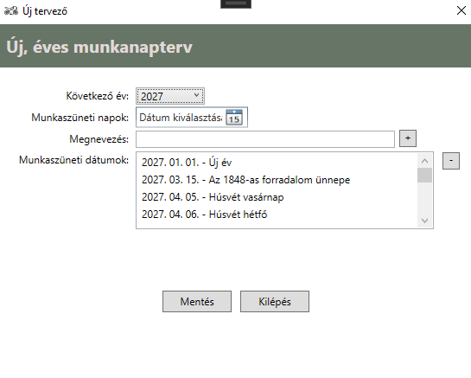

24. kép – Új éves munkanapterv

A következő évszám kiválasztásával betöltődnek a nemzeti ünnepeink a már fentebb említett táblából a „Munkaszüneti dátumok” listában. Itt látható felsorolva az összes olyan ünnepünk, mely munkaszünettel jár. Ez a lista is szerkeszthető, ha kell kivehető belőle a húsvét, hogy az is munkanap legyen. Természetesen bővíthető is a lista további állásidők, munkanap áthelyezések dátumaival, melyek a „Munkaszüneti nap” dátumválasztójával tudunk kiválasztani, a „Megnevezés” mező kitöltésével magyarázatot hozzáadni és a „+” jelzéssel a munkaszüneti napok közé beszúrni. A „Mentés” gombbal itt létrehozott munkaszüneti napokra nem lehet időpontot foglalni és a véglegesített éves tervezet egyelőre nem módosítható. Az aktuális évben található munkaszüneti napok szerkeszthetősége folyamatban van.

Időpontfoglalás
Indulásnál két üres dropdown kontrollert találunk ebben az almenüben, egy évszám és egy foglalás listát. Az évszám kiválasztásával tudatjuk a rendszerrel, hogy melyik év naptárát szeretnénk látni. Az elmúlt évek naptárai, munkái, valamint a hozzájuk tartozó adatok is megjeleníthetőek.
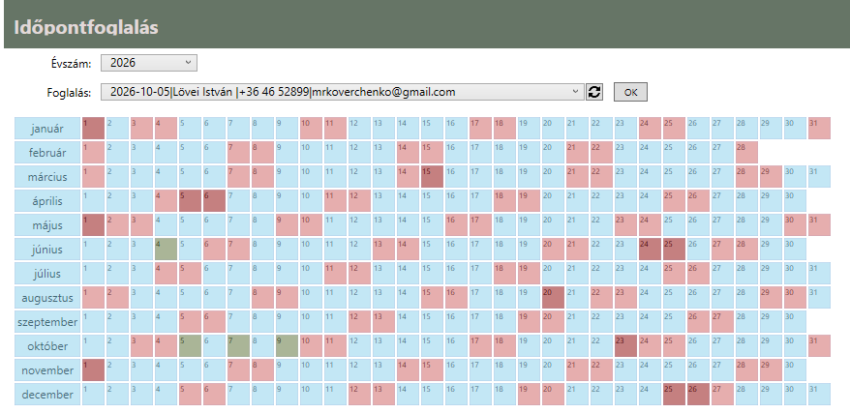

25. kép - Naptár

A foglalás listában szerepelnek azok a vásárlók, akik előfoglalást végeztek a webshop felületén és akik még nincsenek megerősítve. A lista dátum szerint növekvő elrendezésű, így minden esetben a legrégebbi előrendelő adatai vannak legfelül. Az előrendelés kiválasztásával az ügyintéző felveheti a kapcsolatot a megrendelővel, majd a realizált munkanap kiválasztásával kitöltheti a munkalapot, amire már részletesebb információkat kell rögzítenie.

Új időpont rögzítésénél az alábbi űrlapot kell kitölteni, melyhez a megrendelő adati szükségesek.
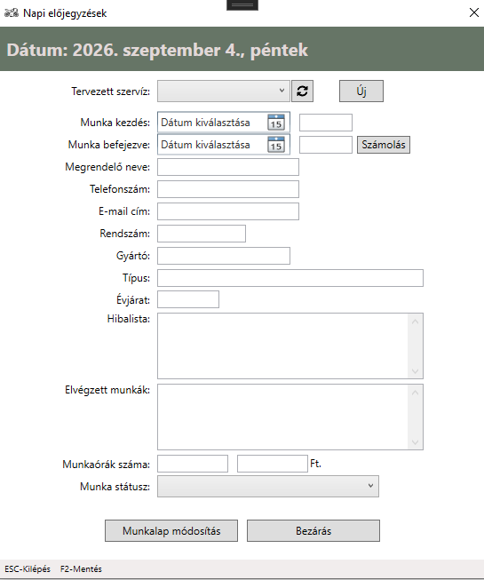
26. kép – Napi előjegyzés

Ezen az oldalon a megrendelő, a foglalt időpont és az elvégzendő karbantartási, javítási munkák adatait kell rögzítenünk. Első lépésként az Új gombbal betöltjük a regisztrált ügyfél adatait, a nevének megkeresésével. Ha megtaláltuk, akkor kitöltjük a szervizelni kívánt jármű adatait, felvesszük milyen javításokat szeretne elvégeztetni és beállítjuk a munka státuszát.
A Munkalap létrehozás gombbal visszatérünk a szülő ablakra, ahol megjelennek az eddig felvitt adatok. A munkafelvevő itt beállíthatja a munka kezdeti és tervezett végét, ami által kijelzésre kerül a munkadíj. A munkaóra díját a Karbantartás-Tulajdonságok-Pénzügy fül, Munkaóra díj mezőben lehet definiálni.
A karbantartás során keletkező változásokat ezen az oldalon folyamatosan lehet frissíteni, mind a munkaórák száma, mind az elvégzett munkák tekintetében.

A Munka státusz lista módosításával az ügyfél folyamatos információt kap a szolgáltatás aktuális állapotáról.

User menü
A menüsor jobb oldalán található az aktuálisan bejelentkezett felhasználó személyes menüpontja, a saját profilja, ami egy vállalati környezetben nem, de a mi esetünkben szabadon szerkeszthető.
A személyes menüben található még a bejelentkezési jelszavunk megváltoztatására való oldal és egy kijelentkezés gomb, mellyel minden tranzakció lezárásra kerül és a felhasználó elhagyhatja az alkalmazást.

Tervezett funkciók
Az ország nem minden városa került bele az adatbázisba, mert túlságosan lelassította a tesztelési és fejlesztési folyamatokat.
Szerettük volna az Alkatrész rendelés menüpont alatt lévő Kereső és Használt alkatrészek füleket is ellátni funkcióval, de ezek fejlesztésére nem volt elég időnk.
A Kapcsolat menüpontban a webshop kapcsolattartási adatai kaptak volna helyet, mint a nyitvatartás, székhely címe, telefonszám, e-mail cím, közösségi média felületek linkje. Időhiány miatt sajnos ez sem valósult meg.
A regisztrációban szereplő „Nem” mező jelen esetben statisztikai célokat szolgálna, webshop regisztrációnál nem lenne szükséges a kitöltése. További fejlesztések esetén a keresztnevek vizsgálatával automatizálhatóvá válna a nemi hovatartozás mező kitöltése.

Forrásjegyzék:

HTML: https://webiskola.hu/html-ismeretek/html-alapok-a-html-webprogramozas-alapjai/
CSS: https://webiskola.hu/css-ismeretek/mi-az-a-css-a-css-bemutatasa/
Bootstrap: https://learn.microsoft.com/hu-hu/power-pages/configure/bootstrap-overview
JavaScript: https://matebalazs.hu/javascript.html
MySQL: https://kiszervezettmarketing.hu/weboldal-keszites/mysql-hasznalata/
Visual Studio: https://learn.microsoft.com/hu-hu/visualstudio/get-started/visual-studio-ide?view=visualstudio
ASP.NET Core: https://learn.microsoft.com/hu-hu/aspnet/core/overview?view=aspnetcore-10.0 ; https://www.w3schools.com/asp/default.asp
Entity Framework: https://hu.wikipedia.org/wiki/Entity_Framework
JWT: https://iranyonline.hu/a-json-web-token-jwt-anatomiaja-egy-rest-api-hitelesiteshez/
3. kép – JWT felépítése : https://www.mohitkhare.com/blog/json-web-token/

Forráskód
A szakdolgozat alapját képező alkalmazás forráskódja, valamint jelen záródolgozat a csapat közös github mappájában található, a következő elérhetőség alatt:
https://github.com/mrkoverchenko/MotoLandWeb.git

